

Opgroeien

Team Zorgtoeslagevaluatie

Hallepoortlaan 27

1060 BRUSSEL

**T** 02 533 13 41

**opgroeien.be**

**zorgtoeslagen.be**

Zorgtoeslag voor kinderen met een specifieke ondersteuningsbehoefte

Handleiding portaal Mijn Kind en Gezin

//////////////////////////////////////////////////////////////////////////////////////////////////////////////////////////////////

In deze handleiding staat alle informatie gebundeld die je nodig hebt om voor de evaluatie van de ondersteuningsnood van je kind het psychosociaal inlichtingenformulier en de vragenlijsten in te vullen en aan Opgroeien te bezorgen.

Inhoudsopgave

Inloggen op het portaal Mijn Kind en Gezin 3

Het portaal Mijn Kind en Gezin 4

Het psychosociaal inlichtingenformulier 14

Contactgegevens 14

Meerdere aanvragen 16

Gezondheidstoestand van je kind en de behandelingen 17

Deelname aan onderwijs/opvang 19

Gedrag van je kind 21

Ontwikkeling en functioneren van je kind 22

Indienen 29

## Inloggen op het portaal Mijn Kind en Gezin

Om toegang te krijgen tot het portaal Mijn Kind en Gezin, moet je je eerst identificeren.

1. Ga naar <https://mijn.kindengezin.be>.



1. Klik op de knop om toegang te krijgen tot het portaal Mijn Kind en Gezin.
2. Meld je aan via een van de opties (bv. itsme, eId met kaartlezer …).
3. Selecteer de aanvraag van je kind in het portaal.

Als je de volgende foutboodschap ziet verschijnen, dan is er momenteel geen aanvraag actief of dan ben je niet de contactpersoon voor de aanvraag. Vraag aan de contactpersoon om in te loggen. [Hier](https://www.kindengezin.be/nl/thema/specifieke-ondersteuningsbehoefte/evaluatie-ondersteuningsnood/veelgestelde-vragen#anchored-section-7) vind je meer informatie over de contactpersoon.

## Het portaal Mijn Kind en Gezin

Via het portaal Mijn Kind en Gezin kan je voor je lopende aanvragen het psychosociaal inlichtingenformulier invullen en vragenlijsten bezorgen aan Opgroeien.

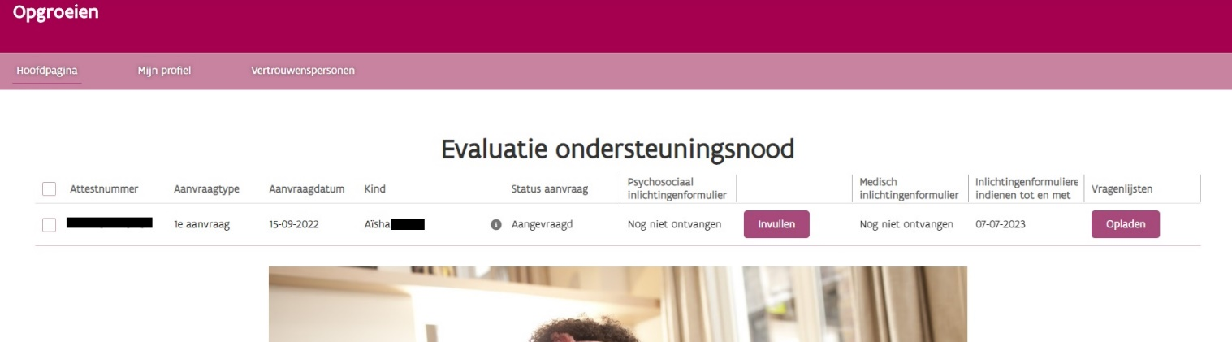

1. Via de knop **Hoofdpagina** ga je naar de hoofdpagina van het portaal, waar je een overzicht te zien krijgt van je lopende aanvragen.
2. 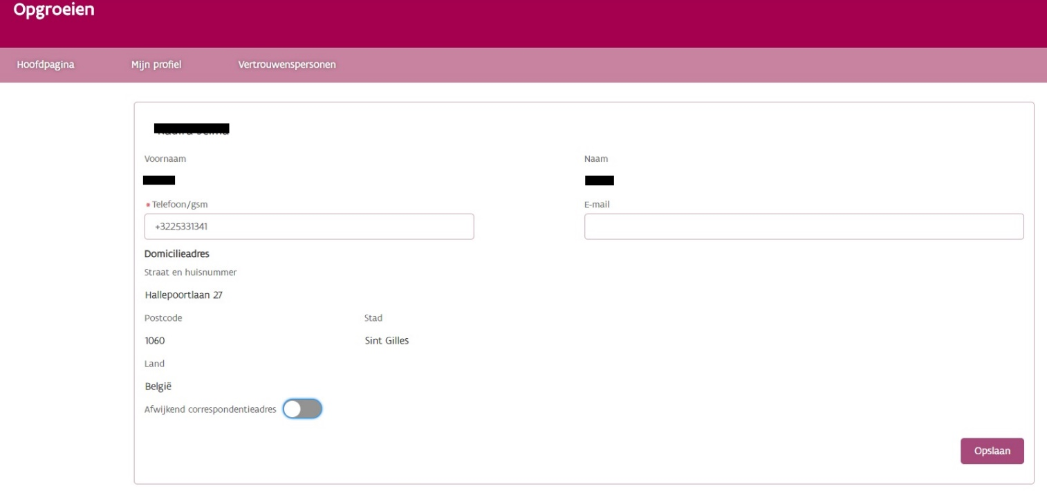Via de knop **Mijn profiel** kom je op de pagina terecht waar je je gegevens kan aanpassen.   
   1. Vul je **telefoonnummer (of gsm-nummer), e-mailadres en correspondentieadres** in zodat we je zeker kunnen bereiken. Vergeet ook niet om op **Opslaan** te klikken.
   2. Afbeelding met tekst

      Automatisch gegenereerde beschrijvingAls je een sterretje ziet staan, naast een invulvak, dan ben je verplicht om het in te vullen.
   3. Als je in een faciliteitengemeente gedomicilieerd bent, heb je de optie om de **taal** te veranderen naar **Frans**.
      1. Opgelet: enkel als je in een van de [zes randgemeenten in de Vlaamse Rand rond Brussel](https://www.vlaanderen.be/taalwetwijzer/taalgebieden-in-belgie) woont, wordt ook het volledige inlichtingenformulier in het Frans aangeboden.
      2. Afbeelding met tekst

         Automatisch gegenereerde beschrijvingKlik daarvoor op de twee pijltjes bij **Taal** en klik op **Frans**.
   4. Zet de drukknop **Afwijkend correspondentieadres** aan als je je communicatie op een ander adres wil ontvangen dan je domicilieadres.
      1. Geef je gegevens in bij **Correspondentieadres** en klik op **Opslaan**.
3. Via de knop **Vertrouwenspersonen** kom je op de pagina terecht waar je het **patiëntenrechtenformulier** kan opladen. Met dat formulier kan je iemand aanduiden als **vertrouwenspersoon** zodat die ook informatie over de aanvraag kan opvragen.

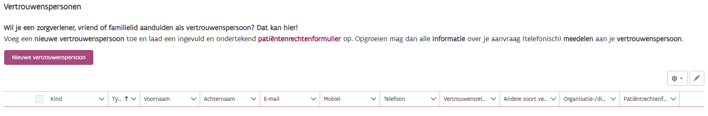

* 1. 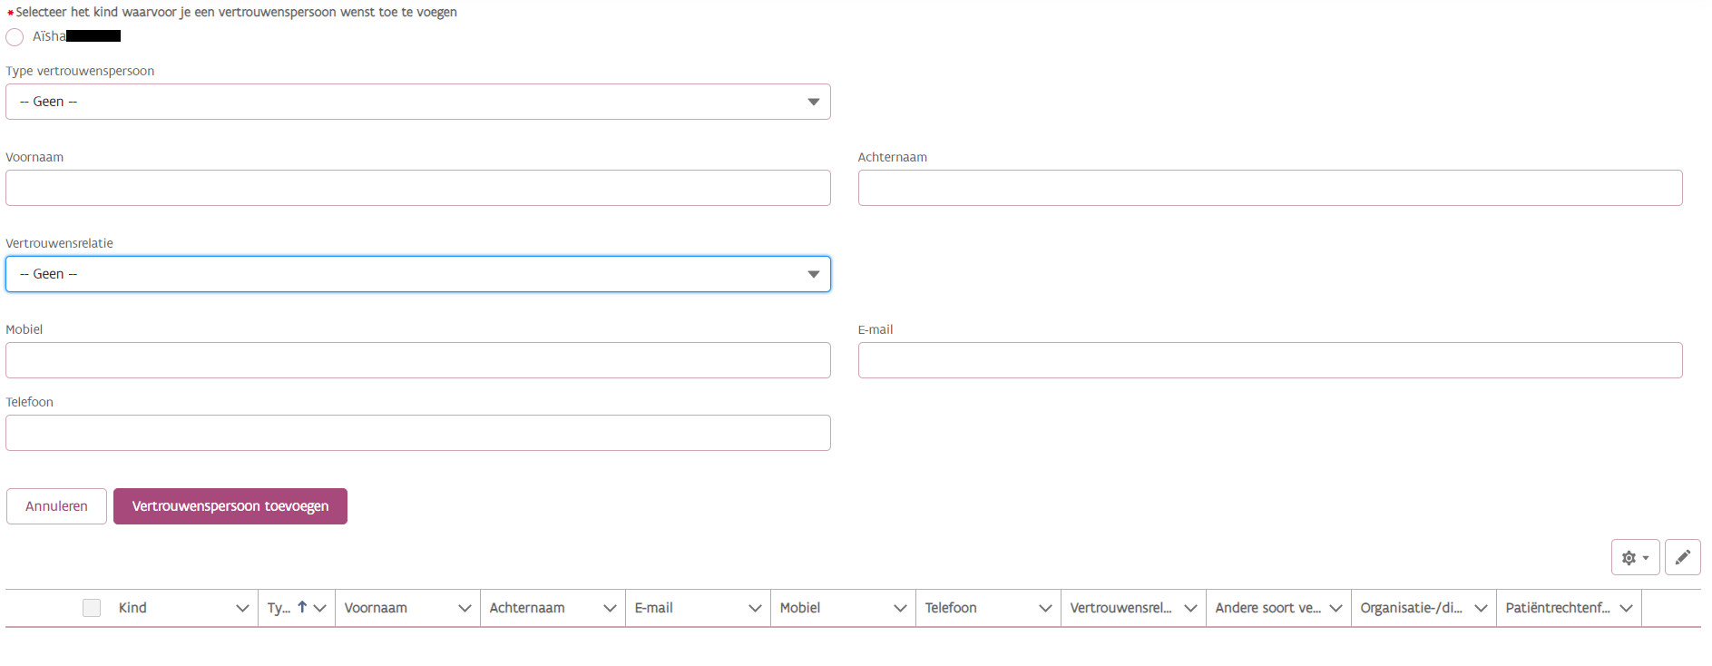Klik op **Nieuwe vertrouwenspersoon** om een nieuwe vertrouwenspersoon toe te voegen.
  2. Selecteer **het kind** voor wie je een vertrouwenspersoon wil toevoegen.
     1. 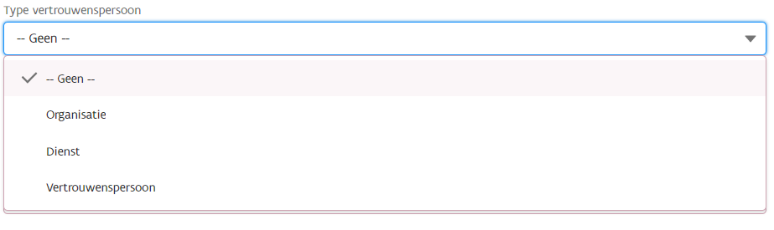Vul alle gegevens van de vertrouwenspersoon in.
        1. Selecteer het **Type vertrouwenspersoon** via het pijltje rechts.
        2. Afbeelding met tekst

           Automatisch gegenereerde beschrijvingSelecteer de **Vertrouwensrelatie** via het pijltje rechts.
        3. Klik op **Vertrouwenspersoon toevoegen**
  3. Je vertrouwenspersoon verschijnt in het overzicht, samen met alle gegevens die je invulde.
     1. Klik bij **Patiëntenrechtenformulier** op **Opladen** om het [patiëntenrechtenformulier](https://www.kindengezin.be/sites/default/files/2021-12/Pati%C3%ABntenrechtenformulier.docx) op te laden.
  4. Afbeelding met tekst, schermopname

     Automatisch gegenereerde beschrijvingKlik op **Bestanden uploaden** om het patiëntenrechtenformulier op te laden of sleep het rechtstreeks naar de pagina.
     1. Zorg ervoor dat het een PDF- of een Word-bestand is dat niet groter is dan **12 MB** en met een bestandsnaam van minder dan **120 tekens**.
     2. Afbeelding met tekst

        Automatisch gegenereerde beschrijving**Documenten met een wachtwoord** worden tegengehouden door de virusscanner en worden dus **niet aanvaard**. Documenten die opgeladen worden via het portaal Mijn Kind en Gezin komen bovendien onmiddellijk in een beveiligdemap terecht. Documenten beveiligen met een wachtwoord is dus niet nodig.
  5. Klik op **Opladen** om het patiëntenrechtenformulier in te dienen.
     1. Klik op **Annuleren** om het bestand te verwijderen.
  6. Afbeelding met diagram

     Automatisch gegenereerde beschrijvingAls je patiëntenrechtenformulier is opgeladen, verschijnt de groene knop **Opgeladen** bij Patiëntenrechtenformulier.
     1. Gebruik indien nodig het **pijltje** om het bestand te **Bewerken** of te **Verwijderen**.

1. Afbeelding met tekst

   Automatisch gegenereerde beschrijvingIn de **overzichtsbalk** zie je je lopende aanvragen.
   1. Onder **Attestnummer** staat het attestnummer van de aanvraag.
   2. Onder **Aanvraagtype** staat over welk soort aanvraag het gaat
      1. Een eerste aanvraag is de allereerste aanvraag voor een kind.
      2. Een herziening is een aanvraag die door Opgroeien wordt opgestart om de evolutie van de ondersteuningsnood van je kind te evalueren.
      3. Een herziening op vraag is een aanvraag die door een ouder werd opgestart omdat er nieuwe elementen zijn die kunnen leiden tot een hogere inschaling op de medisch-sociale schaal.
   3. Onder **Aanvraagdatum** staat de datum waarop Opgroeien de aanvraag heeft ontvangen.
   4. Onder **Kind** staat over welk kind het gaat.
   5. Afbeelding met tekst

      Automatisch gegenereerde beschrijvingOnder **Status aanvraag** staat de fase waarin de aanvraag zich bevindt. Ga met je muis over de i naast de status voor meer informatie.
2. Afbeelding met tekst

   Automatisch gegenereerde beschrijvingOnder **Psychosociaal inlichtingenformulier** vind je informatie over het psychosociaal inlichtingenformulier.
   1. In de linkerkolom zie je de **datum** waarop het psychosociaal inlichtingenformulier werd ingediend.
      1. Als er **Nog niet ontvangen** staat, dan betekent dat dat er nog geen psychosociaal inlichtingenformulier werd ingediend.
   2. Klik op de knop **Invullen** om het psychosociaal inlichtingenformulier in te vullen. Ga naar pagina 14voor meer informatie over hoe je dat precies doet.

* 1. Als je het psychosociaal inlichtingenformulier hebt ingediend, dan verandert de knop Invullen in de knop **Wijzigen**.
     1. Zolang het inlichtingenformulier niet door Opgroeien verwerkt is, kan je deze knop nog gebruiken om informatie toe te voegen of te wijzigen.

* + 1. Afbeelding met tekst

       Automatisch gegenereerde beschrijvingAls je op **Wijzigen** klikt, verschijnt de boodschap dat je op de knop **Indienen** moet klikken om ervoor te zorgen dat Opgroeien de wijzigingen ontvangt. Zorg er dus voor dat je dat niet vergeet en klik op **Ja**. Zie het onderdeel **Indienen** op pagina 29.
  1. Als Opgroeien het psychosociaal inlichtingenformulier verwerkt heeft, dan verandert de knop Wijzigen in de knop **Verwerkt**.
     1. Je kan dan het psychosociaal inlichtingenformulier niet langer wijzigen. Je kan wel nog informatie bezorgen via de vragenlijsten.

1. 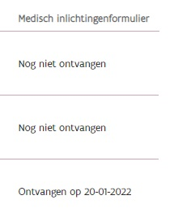Onder **Medisch inlichtingenformulier** kan je zien of Opgroeien het medisch inlichtingenformulier al ontvangen heeft.
   1. Als er **Nog niet ontvangen** staat, dan betekent dat dat je arts nog geen medisch inlichtingenformulier heeft ingediend of dat het nog niet door Opgroeien verwerkt is.
2. Afbeelding met tekst

   Automatisch gegenereerde beschrijvingOnder **Inlichtingenformulieren indienen tot en met** staat de uiterste datum om Opgroeien de informatie te bezorgen via het psychosociaal en het medisch inlichtingenformulier.
3. Afbeelding met tekst, nummer, software, Lettertype

   Automatisch gegenereerde beschrijvingOnder **Vragenlijsten** kan je via de knop **Opladen** indien nodig vragenlijsten of het medisch inlichtingenformulier opladen en kan je zien welke documenten je al opgeladen hebt.
   1. Afbeelding met tekst, schermopname, Lettertype, nummer

      Automatisch gegenereerde beschrijvingAfbeelding met tekst

      Automatisch gegenereerde beschrijvingLaad de vragenlijst op via **Bestanden uploaden**.
      1. Selecteer de **Documentsoort** via het pijltje rechts.
         1. Opgelet: **Documenten met een wachtwoord** worden tegengehouden door de virusscanner en worden dus **niet aanvaard**. Documenten die opgeladen worden via het portaal Mijn Kind en Gezin komen bovendien onmiddellijk in een beveiligde map terecht. Documenten beveiligen met een wachtwoord is dus niet nodig.
         2. Afbeelding met tekst, schermopname, Lettertype

            Automatisch gegenereerde beschrijvingZorg ervoor dat een bestand niet groter is dan **12 MB** en dat de bestandsnaam niet langer is dan **120 tekens**. Als je een bestand probeert op te laden dat groter is of met een langere bestandsnaam, krijg je de volgende foutmelding.
      2. Afbeelding met tekst, schermopname, Lettertype, lijn

         Automatisch gegenereerde beschrijvingKlik op **Opladen** om de vragenlijst in te dienen.
         1. Klik op **Annuleren** om het bestand te verwijderen.
      3. 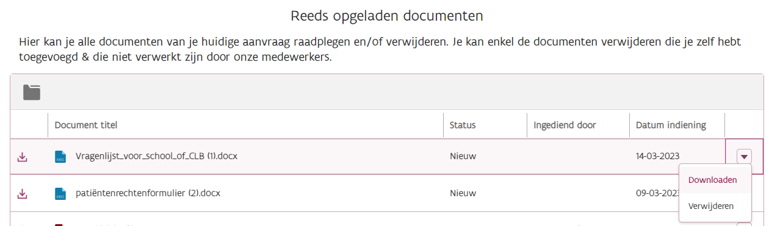Het bestand verschijnt bij de **Reeds opgeladen documenten**.
         1. Gebruik het **pijltje** helemaal rechts om het bestand te downloaden of te verwijderen.

## Het psychosociaal inlichtingenformulier

Via het psychosociaal inlichtingenformulier kan je Opgroeien informatie bezorgen voor de evaluatie van de ondersteuningsnood van je kind.

### Badge: 6 silhouetBadge 5 silhouetBadge 4 silhouetBadge 3 silhouetBadge silhouetBadge: 1 silhouetAfbeelding met tekst Automatisch gegenereerde beschrijvingContactgegevens

1. Bovenaan de pagina zie je het **kind** over wie het gaat.
2. In de **oranje balk** zie je de deadline om het psychosociaal inlichtingenformulier in te vullen. Vergeet ook niet je arts te contacteren om samen het **medisch inlichtingenformulier** in te vullen. Dezelfde deadline geldt namelijk voor het medisch inlichtingenformulier.
3. 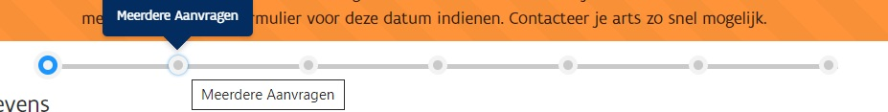Via de **bolletjes** kan je onmiddellijk springen naar een van de volgende onderdelen van het psychosociaal inlichtingenformulier.
4. Geef hier aan of je ermee akkoord gaat dat de evaluerend arts een beslissing neemt **op basis van de documenten** die Opgroeien ontvangen heeft. Klik enkel op **Ik ga niet akkoord** als je toch een (video)consult bij de evaluerend arts wenst. Hou er wel rekening mee dat de doorlooptijd van je aanvraag daardoor kan verlengen.
5. Afbeelding met tekst

   Automatisch gegenereerde beschrijvingKlik op **Voorlopig opslaan** om de pagina voorlopig op te slaan zodat je ingevulde gegevens al worden opgeslagen en je eventueel op een later moment verder kan gaan.
6. 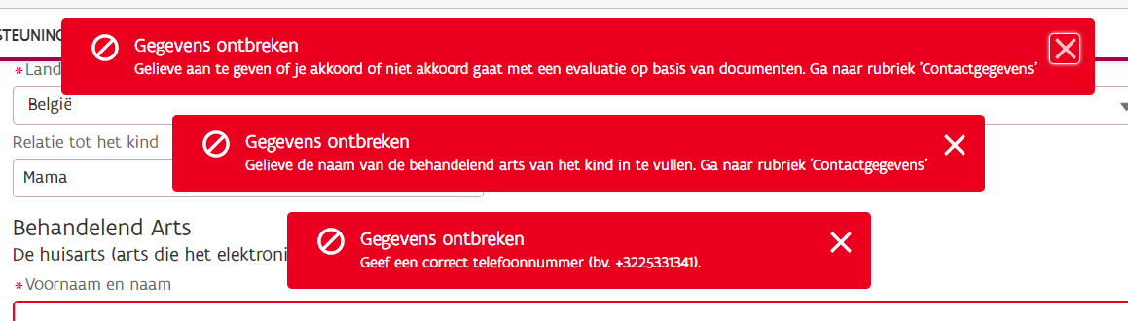Klik op **Volgende** om naar het volgende onderdeel van het psychosociaal inlichtingenformulier over te gaan.
   1. Als er verplichte gegevens ontbreken, krijg je meldingen te zien over welke gegevens je nog moet aanvullen.

### Badge: 1 silhouetAfbeelding met tekst Automatisch gegenereerde beschrijvingMeerdere aanvragen

1. Via deze pagina kan je ervoor kiezen om **verschillende aanvragen samen** te laten behandelen.
   1. 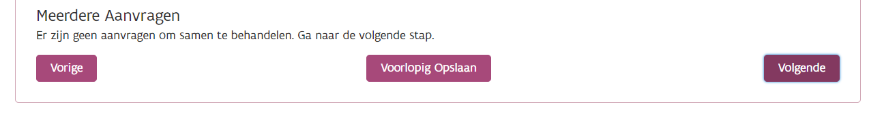Zet daarvoor de drukknop onder **Samen behandelen?** op **Ja**.
   2. Heb je maar een aanvraag lopen, dan kan je onmiddellijk naar het volgende scherm via **Volgende**.

### Afbeelding met tekst Automatisch gegenereerde beschrijvingBadge silhouetBadge: 1 silhouetGezondheidstoestand van je kind en de behandelingen

1. Vul hier in welke ziekte, (vermoeden van) handicap of beperking die extra zorgondersteuning vraagt je kind heeft en sinds wanneer.
   1. Opgelet: je kan maximum 255 karakters invoeren in dit tekstveld.
2. Zet de drukknop op **Ja** als je kind een behandeling volgt van minstens drie maanden.
   1. Afbeelding met tekst

      Automatisch gegenereerde beschrijvingHet volgende blokje verschijnt.
3. Geef aan welke **therapieën** je kind volgt bij therapeuten die **op zelfstandige basis** werken. Vink daarvoor de vakjes aan.

* 1. Ga met je muis over de **i** voor meer informatie.

1. Geef aan welke **therapieën** je kind volgt in **een setting waar meerdere therapeuten samen werken** rond de problematiek van je kind. Vink daarvoor de vakjes aan.



1. Zet de drukknop op **Ja** als je kind **mobiele begeleiding (thuisbegeleiding)** krijgt.

### Badge 4 silhouetBadge 3 silhouetBadge silhouetBadge: 1 silhouetAfbeelding met tekst Automatisch gegenereerde beschrijvingDeelname aan onderwijs/opvang

1. Afbeelding met logo

   Automatisch gegenereerde beschrijvingGeef hier aan of je kind naar een **opvang** gaat en kies een van de opties door op de balk te klikken. Geef ook aan of je je beroepsbezigheden moet onderbreken of staken.
2. 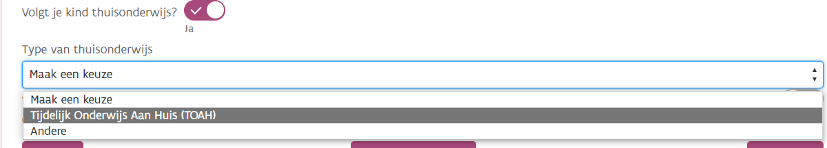Zet de drukknop op **Ja** als je kind naar **school** gaat.
3. Zet de drukknop op **Ja** als je kind **thuisonderwijs** volgt.
   1. 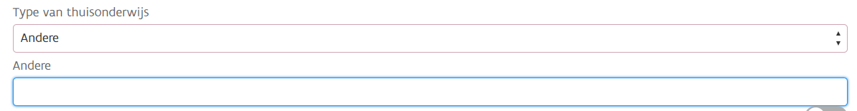Geef het soort thuisonderwijs aan door op de balk te klikken en een van de opties te kiezen.
   2. Afbeelding met tekst

      Automatisch gegenereerde beschrijvingAls je **Andere** selecteert, verschijnt er een tekstveld waarin je het soort thuisonderwijs kan verduidelijken.
4. Zet de drukknop op **Ja** als je kind in een **ziekenhuis**, een **voorziening**, een **revalidatiecentrum** of een **medisch-pedagogisch instituut** verblijft.
   1. Klik op **Toevoegen**.
   2. Vul de **Naam** van de voorzieningin en de periode via de **Van**-en **Tot**-vakken.
      1. Je kan een voorziening terug verwijderen door op het **Vuilbakje** te klikken helemaal rechts.

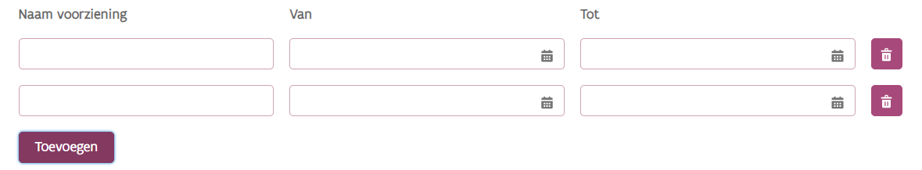

* 1. Klik indien nodig opnieuw op **Toevoegen** om een tweede voorziening toe te voegen.

### Afbeelding met tekst Automatisch gegenereerde beschrijvingBadge: 1 silhouetGedrag van je kind

1. Beschrijf hier het gedrag van je kind in de verschillende situaties.
   1. Opgelet! Je kan maximum 131072 tekens invoeren in deze tekstvelden.

### Badge 4 silhouetBadge 3 silhouetBadge silhouetBadge: 1 silhouetAfbeelding met tekst Automatisch gegenereerde beschrijvingOntwikkeling en functioneren van je kind

1. Via de **bolletjes** kan je onmiddellijk naar een van de volgende onderdelen van **Ontwikkeling en functioneren van je kind** springen.

#### Motoriek

1. Afbeelding met tekst

   Automatisch gegenereerde beschrijvingZet de drukknop op **Ja** als je kind problemen heeft om zich te **verplaatsen** of om een hindernis te passeren.

* 1. Via de **i** krijg je meer informatie over wat de mogelijke hulpmiddelen zijn.
  2. 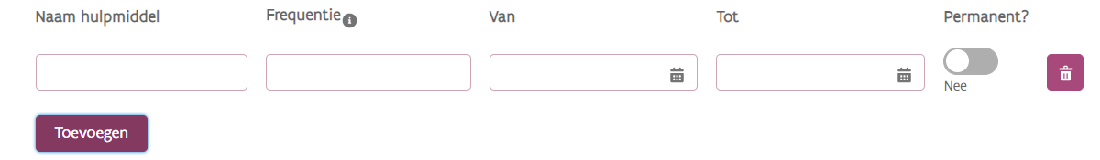Klik op **Toevoegen** om een hulpmiddel toe te voegen.
  3. Vul alle gegevens over het hulpmiddel in.
     1. Ga met je muis over de **i** naast **Frequentie** om een overzicht te krijgen van de opties.
     2. Zet de drukknop onder **Permanent?** op **Ja** als het hulpmiddel voortdurend wordt gebruikt.
  4. Je kan een hulpmiddel verwijderen door op het **Vuilbakje** te klikken helemaal rechts.
  5. Afbeelding met tekst

     Automatisch gegenereerde beschrijvingVoeg indien nodig een tweede hulpmiddel toe door opnieuw op **Toevoegen** te klikken.

1. Zet de drukknop op **Ja** als je kind problemen heeft met de fijne motoriek.
   1. Er verschijnen twee blokjes waarin je kan **verduidelijken**.

#### Badge: 6 silhouetBadge 5 silhouetBadge 4 silhouetBadge 3 silhouetBadge silhouetBadge: 1 silhouetTaal en communicatie

1. Geef hier aan hoe je kind **communiceert**.
   1. Vink daarvoor de **vakjes** aan.
   2. **Meerdere** opties zijn mogelijk.
2. Geef hier aan hoe je kind **communiceert met hulpmiddelen** (taalgebruik met visualisatie).
   1. Vink daarvoor de **vakjes** aan.
   2. **Meerdere** opties zijn mogelijk.
3. Zet hier bij de verschillende vragen de drukknop op **Ja** als dat van toepassing is op je kind.
4. Geef hier aan of je kind kan **lezen** en/of **schrijven** en kies een van de opties.
   1. Klik daarvoor op de **balk** en maak een keuze.
5. Geef hier aan of je kind **niet** tot communicatie kan komen omwille van een van de opties.
   1. Vink daarvoor de **vakjes** aan.
   2. **Meerdere** opties zijn mogelijk.
6. Geef hier aan of de communicatieproblemen van je kind een invloed hebben op een van de opties.
   1. Vink daarvoor de **vakjes** aan.
   2. **Meerdere** opties zijn mogelijk.
   3. **Verduidelijk** de moeilijkheden hierbij in het onderste vak.

#### Badge: 1 silhouetAfbeelding met tekst Automatisch gegenereerde beschrijvingZelfredzaamheid

1. **Afbeelding met tekst

   Automatisch gegenereerde beschrijving**Zet hier bij de verschillende vragen de drukknop op **Ja** als dat van toepassing is op je kind.
   1. **Verduidelijk** de moeilijkheden als er een vak verschijnt waarbij daarom gevraagd wordt.

#### Badge silhouetBadge 3 silhouetBadge: 1 silhouetAfbeelding met tekst Automatisch gegenereerde beschrijvingVrijetijdsbesteding

1. 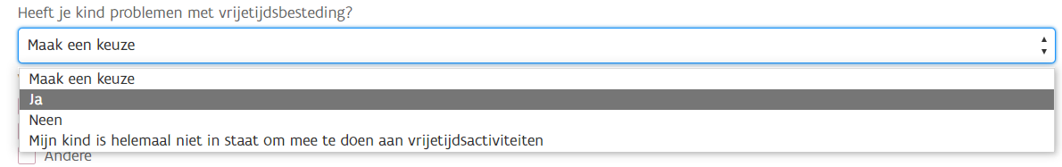Geef hier aan of je kind problemen heeft met **vrijetijdsactiviteiten** en kies een van de opties.
   1. Klik daarvoor op de **balk** en kies een van de opties.
2. Geef hier aan of je kind G-sport volgt, bij een aangepaste jeugdbeweging zit of andere van toepassing is.
   1. Vink daarvoor de **vakjes** aan.
   2. Afbeelding met tekst

      Automatisch gegenereerde beschrijving**Meerdere** opties zijn mogelijk.
   3. Zet de drukknop op **Ja** als er daarvoor extra ondersteuning van het gezin nodig is.
3. Geef hier aan of je kind het **openbaar vervoer** kan gebruiken en kies een van de opties.
   1. 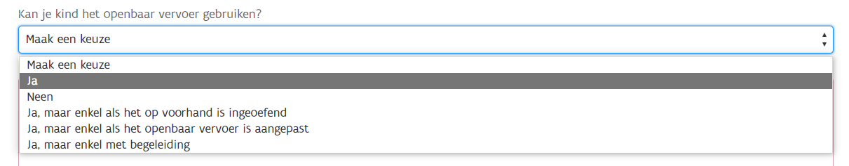Klik daarvoor op de **balk** en kies een van de opties.
   2. **Verduidelijk** de moeilijkheden hierbij in het onderste vak.

### Badge: 1 silhouetIndienen

1. Klik op **Indienen** om het **psychosociaal inlichtingenformulier** aan Opgroeien te bezorgen.
   1. Opgelet: als je hierna nog wijzigen aanbrengt, moet je **opnieuw** op deze knop **Indienen** klikken om de wijzigingen aan Opgroeien te bezorgen.
   2. 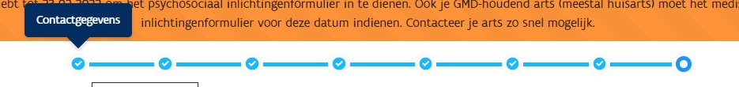Gebruik de bolletjes om snel naar het juiste onderdeel te springen als je nog iets vergeten bent.

* 1. Nadat je op **Indienen** hebt geklikt, verschijnt er een melding dat het psychosociaal inlichtingenformulier is ingediend.
     1. Klik op **Download formulier** om een pdf te downloaden met de gegevens die je hebt ingevuld.
     2. Klik op **Sluiten** om de melding te sluiten.
  2. Je komt terecht op de **Vragenlijsten**-pagina.

* + 1. Rechtsboven zie je een lijst met de bijkomende vragenlijsten die Opgroeien nog nodig hebben.
       1. Je kan de vragenlijst **downloaden** via de knop helemaal links.
       2. Je vindt meer informatie over de vragenlijst onder de **i**.
       3. Afbeelding met tekst

          Automatisch gegenereerde beschrijvingHet vak **Ingediend** blijft leeg tot je de vragenlijst hebt opgeladen.
          1. Als je de vragenlijst hebt opgeladen, verschijnt er een **Vinkje**.
          2. Als alle vragenlijsten in deze lijst een vinkje hebben, heb je alle nodige bijkomende vragenlijst aan Opgroeien bezorgd.

* 1. Op de startpagina van het portaal kan je zien dat de knop Invullen gewijzigd is in **Wijzigen**.
     1. Zolang het inlichtingenformulier niet door Opgroeien verwerkt is, kan je deze knop nog gebruiken om informatie toe te voegen of te wijzigen.